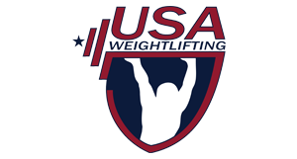
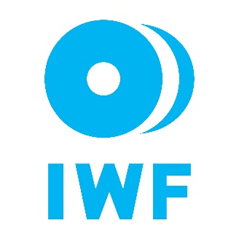

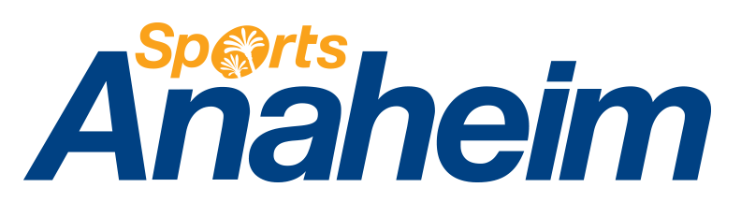
26 de octubre de 2016
INVITACIÓN AL CAMPEONATO MUNDIAL DE LEVANTAMIENTO DE PESAS DE LA IWF 2017 Y EL CAMPEONATO PANAMERICANO 2017 (CLASIFICACIÓN PARA LOS JUEGOS PANAMERICANOS Y CLASIFICACIÓN PARA LOS JUEGOS DE AMÉRICA CENTRAL Y LAS ISLAS DEL CARIBE)

Estimados presidentes y secretarios generales:

En nombre del Comité Organizador Local de Anaheim para el Campeonato Mundial de Levantamiento de Pesas de la IWF 2017 y de las Reuniones del Congreso de la IWF, nos gustaría extender una invitación formal a las 188 Federaciones Nacionales afiliadas de todo el mundo, provenientes de cinco continentes, a participar en este evento. La competencia y las reuniones se llevarán a cabo en el Centro de Convenciones de Anaheim, en Anaheim, California, del 1 de noviembre de 2017 al 10 de diciembre de 2017, lo cual incluye un periodo de campamento de entrenamiento. Es un gran honor para los Estados Unidos, después de haber sido sede del Campeonato Mundial de Levantamiento de Pesas de la IWF en 2015, volver a organizar una vez más el Campeonato Mundial de Levantamiento de Pesas. En conjunción con la competencia, USA Weightlifting ofrecerá un campamento especializado de entrenamiento y capacitación que se llevará a cabo dos semanas antes del Campeonato, y está incluido en las fechas mencionadas previamente.

Los Estados Unidos también serán sede del Campeonato Panamericano 2017 (un evento de clasificación para los Juegos Panamericanos de 2019 y los Juegos de América Central y las Islas del Caribe de 2018) en Miami, Florida, EE.UU. y el Congreso de la Federación Panamericana de Levantamiento de Pesas del 20 al 31 de julio de 2017, en el Miccosukee Resort, en Miami, Florida, EE.UU. Se recomienda solicitar la visa para ambas competencias al mismo tiempo.

El torneo es verdaderamente la competencia deportiva más importante en el mundo del levantamiento de pesas y es importante que participen la mayor cantidad posible de países. El Comité Organizador Local de Anaheim, que incluye a USA Weightlifting, tiene el privilegio de darles la bienvenida a nuestro maravilloso país y nuestra ciudad para esta prestigiosa ocasión.

Les pedimos que inicien el proceso de obtención de sus visas de viaje para ingresar a los Estados Unidos en Internet, en http://www.travel.state.gov. Es esencial hacerlo tan pronto como sea posible. Recomendamos iniciar la solicitud a más tardar el 15 de abril de 2017. Tengan en cuenta que todos los integrantes de los equipos/delegaciones deberán presentar solicitudes individuales. Parte del proceso de solicitud también requiere que cada persona haga una cita para comparecer en persona para una entrevista en la Embajada o Consulado donde haya presentado su solicitud. A fin de garantizar que el proceso de solicitud de su delegación sea lo más eficiente posible, asegúrense de que cada integrante lleve una copia de esta carta el día de la entrevista y que también se la muestre al oficial de aduanas de los EE.UU. cuando ingrese a los Estados Unidos.

Si usted tiene cualquier pregunta, por favor pónganse en contacto conmigo directamente. Esperamos su participación en este evento y les deseamos buen viaje.

Atentamente,

Phil Andrews
CEO y Secretario General
USA Weightlifting
1 Olympic Plaza, Colorado Springs, CO, 80909 USA
Teléfono: +1 719 200 6020
Email: phil.andrews@usaweightlifting.org
Roy Edmondson
Vicepresidente, Desarrollo Deportivo
Sports Anaheim/Visit Anaheim
800 West Katella Avenue, Anaheim, CA, 92802 USA
Teléfono: +1 714-765-8845
Email: redmondson@visitanaheim.org

cc: David Francis, Gerente, relaciones Gubernamentales, USOC; David.Francis@usoc.org

